nextGenStudent

**Studentski portal**

Korisničko uputstvo

Verzija 1.0

Istorija revizija

|  |  |  |  |
| --- | --- | --- | --- |
| **Datum** | **Verzija** | **Opis** | **Autori** |
| 28.06.2022. | 1.0 | finalna verzija | Katarina Cvetković  Teodora Cvetković  Anastasija Cvetković  Marija Cvetković |

Sadržaj

**1. Uvod -4**

**2. Welcome stranica portala -5**

**3.** **Registracija**

**3.1 Registracija novog korisnika -6**

**3.2 Registracija novog Studenta -6**

**3.3 Registarcija novog Profesora -7**

**4. Prijavljivanje registrovanog korisnika na sistem -8**

**5. Menjanje podataka o sebi -8**

**6. Početna strana**

**6.1 Početna strana -Student -10**

**6.2 Početna strana -Profesor -12**

**6.3 Početna strana – Administrator -12**

**7. Pretraga Profesora -14**

**8. Ocenjivanje Profesora -16**

**9. Pregled profila -16**

**9.1 Profil Student -16**

**9.2 Profil Profesor -17**

**10. Dodaj čas -18**

**11. Zakaži čas -19**

**12. Brisanje naloga -21**



Logo nextGenStudent portala

Korisničko uputstvo za nextGenStudent web portal

# Uvod

nextGenStudent Web portal je aplikacija razvijena od strane GOFC-a. Namena sistema je efikasna pretraga drugara za učenje, cimera, tutora kao i profesora koji drži časove za određeni predmete.

# Welcome stranica portala

Welcome stranica portala nextGenStudent izgleda kao na slici.

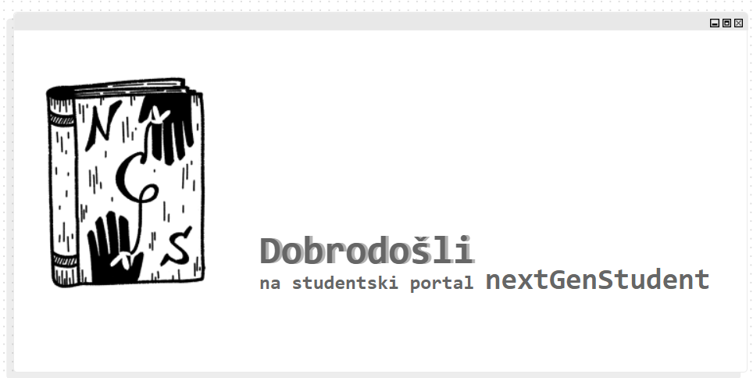

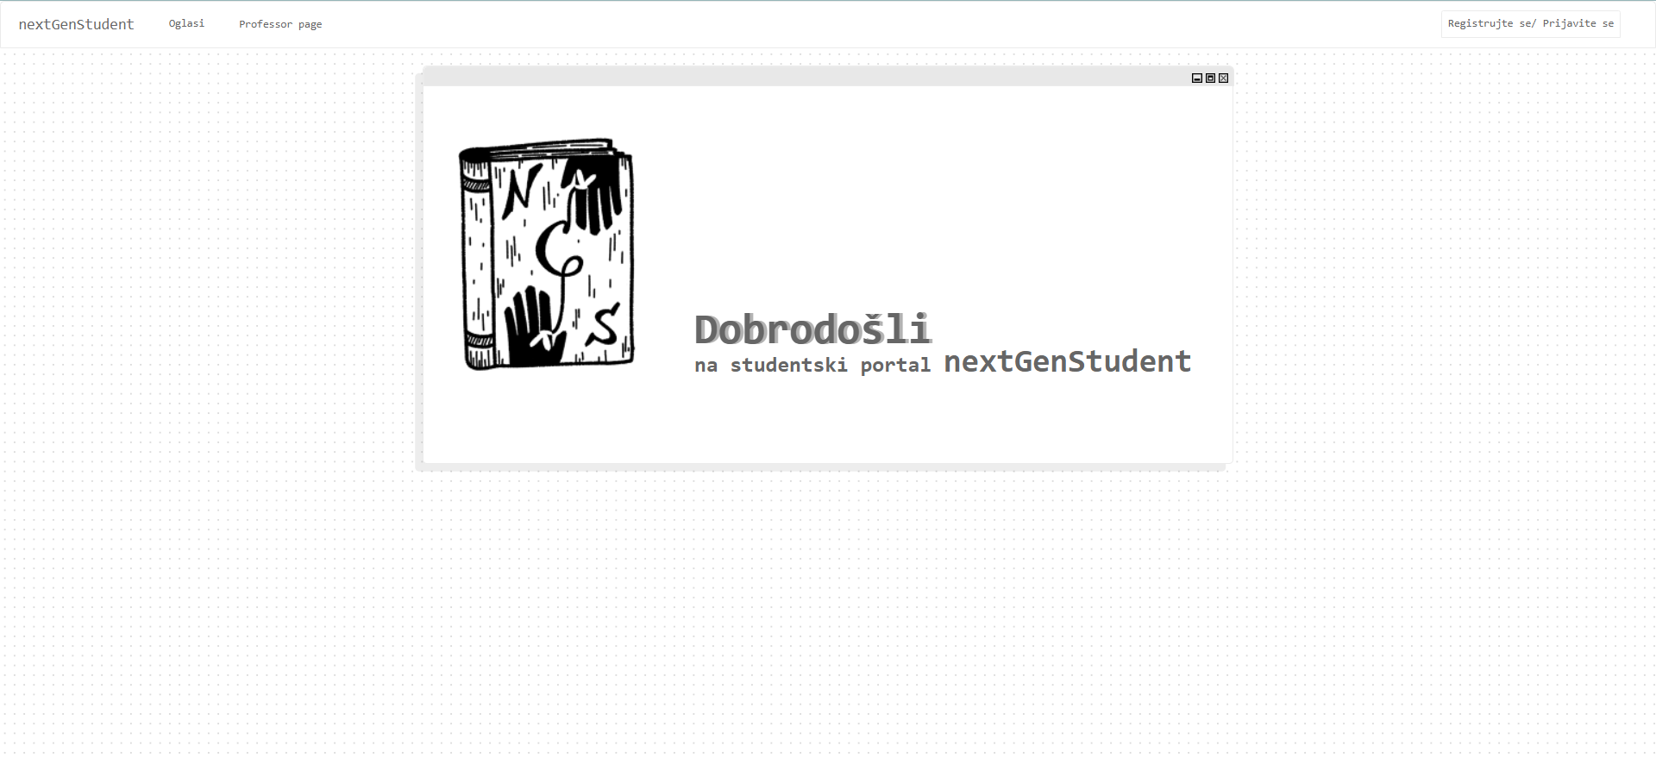

# Prijavljivanje korisnika na portal

Razlikuju se dva slučaja prijavljivanja na sistem. Prvi je kada se novi korisnik po prvi put prijavi i otvori nalog, tj. pošalje zahtev za registraciju. Drugi slučaj je kada se već postojeći korisnik prijavi da bi vršio zadatke koji su mu omogućeni. Ako se korisnik ne prijavi, on jedino može da dobije pregled osnovnih podataka o portalu( Pregled pocetne stranica,vrši pregled oglasa i stranice za nalaženje profesora).

## Registracija novog korisnika

1. Klikom na *Registarujte se / Prijavite se* otvara se forma za unos podataka .
2. Moguće je klikom na radio button izabrati opciju *Registrujte se / Prijavite se*
3. U zavisnosti od tipa , korisnik se može registrovati kao *Student ili Profesor* odabirom odredjenog radio button-a.
4. Nakon izabranog tipa korisnika popunjava se odredjeni tip forme.
5. Nakon popunjavanja forme treba da se klikne na dugme *Prijavite se­* .

## Registracija novog Studenta

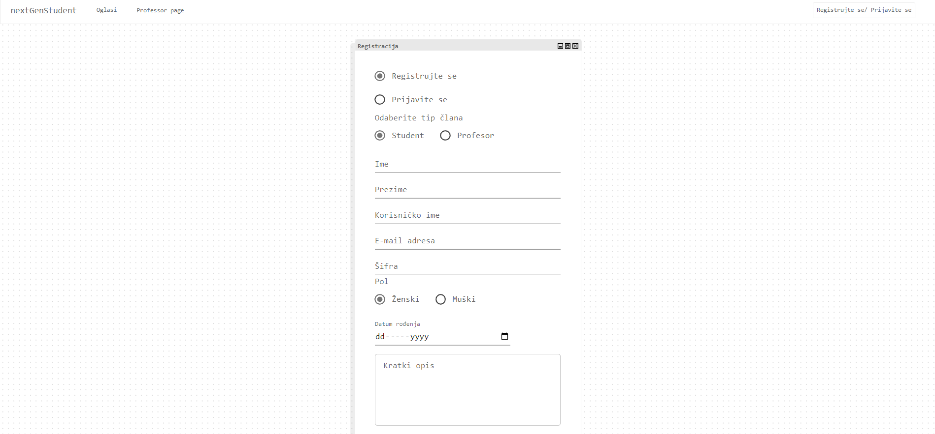



## Registracija novog Profesora

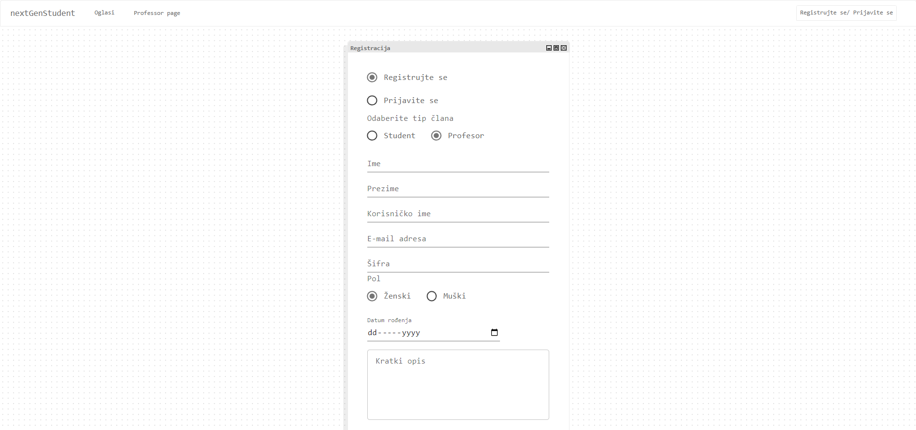



## 4. Prijavljivanje registrovanog korisnika na sistem

1. Korisnik se svojim username-mom i lozinkom prijavljuje na sistem.

2. U zavisnosti od njegovog statusa, ima odredjene privilegije za pristup i rad na sistemu.

3. Odjavljuje se klikom na *Odjavi se* .

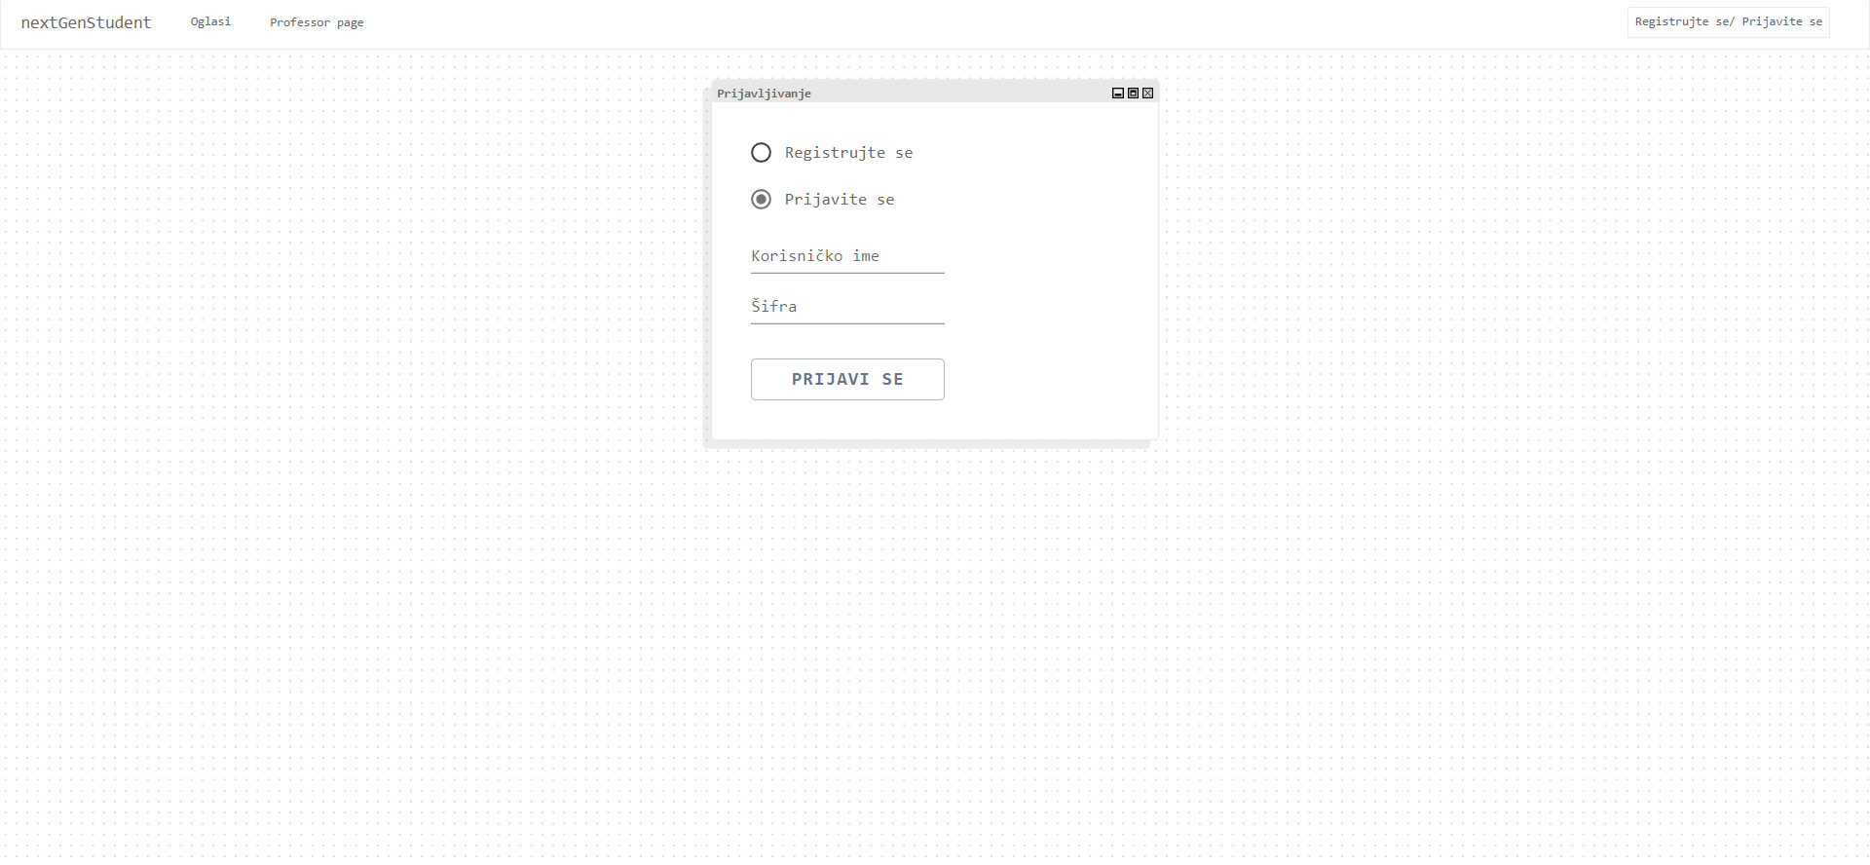

# Menjanje podataka o sebi

Korisnicima koji su registrovani dozvoljeno je menjanje podataka. Korisnicima je dozvoljeno menjanje skoro svih podataka osim email adrese i rođendana.

1. Korisnik se prijavi na sistem kao Student
2. Korisnik odabere sa menija opciju *Izmeni profil* kako bi promenio podatke. Forma za korisnika regostrovanog kao Student izgleda kao na sledećoj slici.

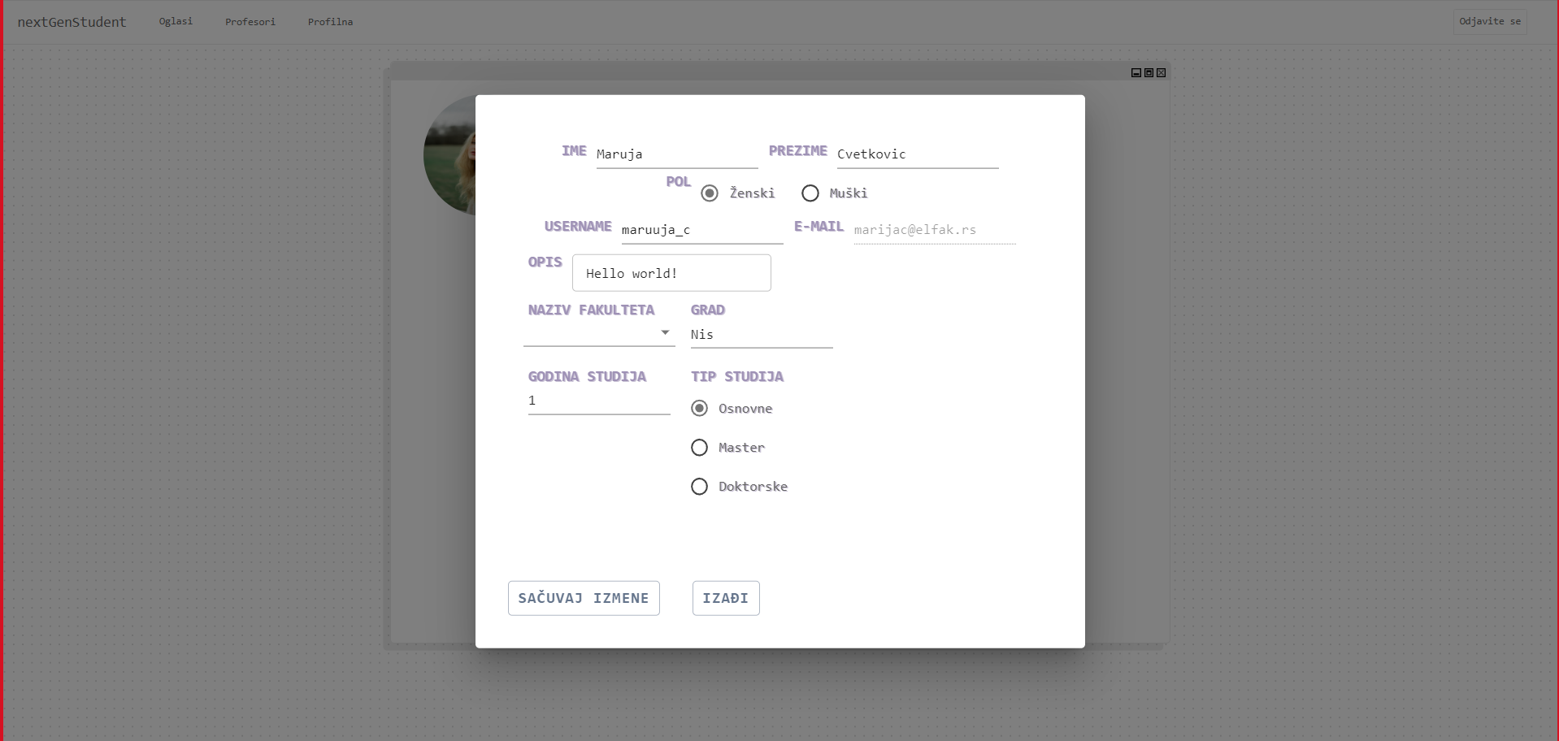

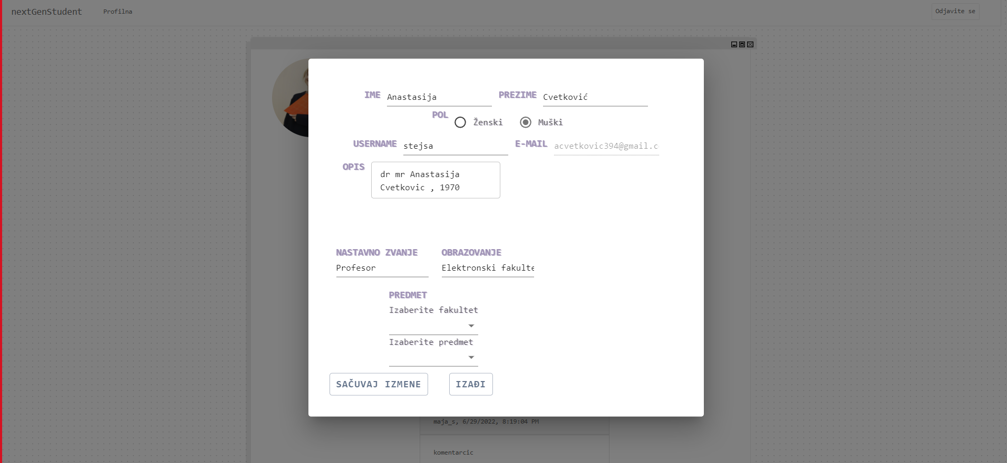

Korisnicima koji su registrovani dozvoljeno je menjanje podataka. Korisnicima je dozvoljeno menjanje skoro svih podataka osim email adrese i rođendana.

1. Korisnik se prijavi na sistem kao Profesor
2. Korisnik odabere sa menija opciju *Izmeni profil* kako bi promenio podatke. Forma za korisnika regostrovanog kao Profesor izgleda kao na sledećoj slici.

# Početna strana

U zavisnosti od tipa profila, korisnici dobijaju različit izgled početne strane.

## 6.1 Početna strana – Student

Početna strana studenta je prvenstveno namenjena dodavanju novih oglasa za cimera, tutora ili drugara . Ova stranica takodje pruža mogućnost za listanje oglasa koje je student postavio. Takođe mu daje mogućnost brisanja i dodavanja oglasa.

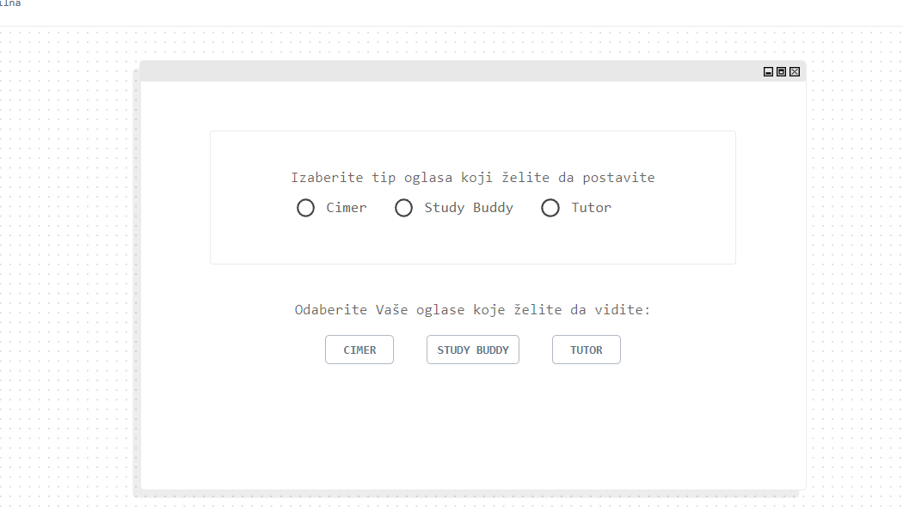

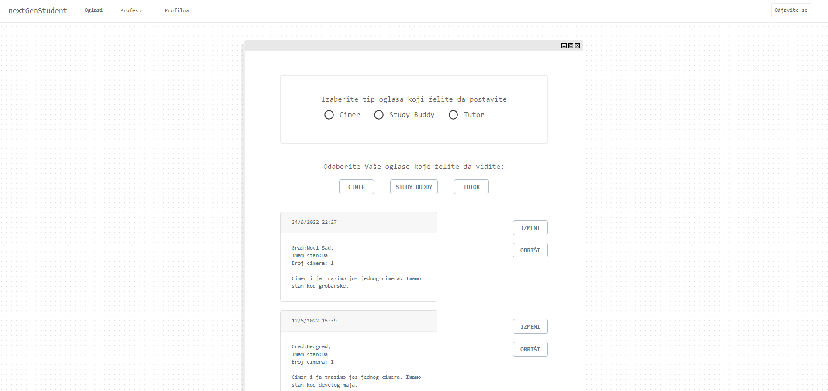

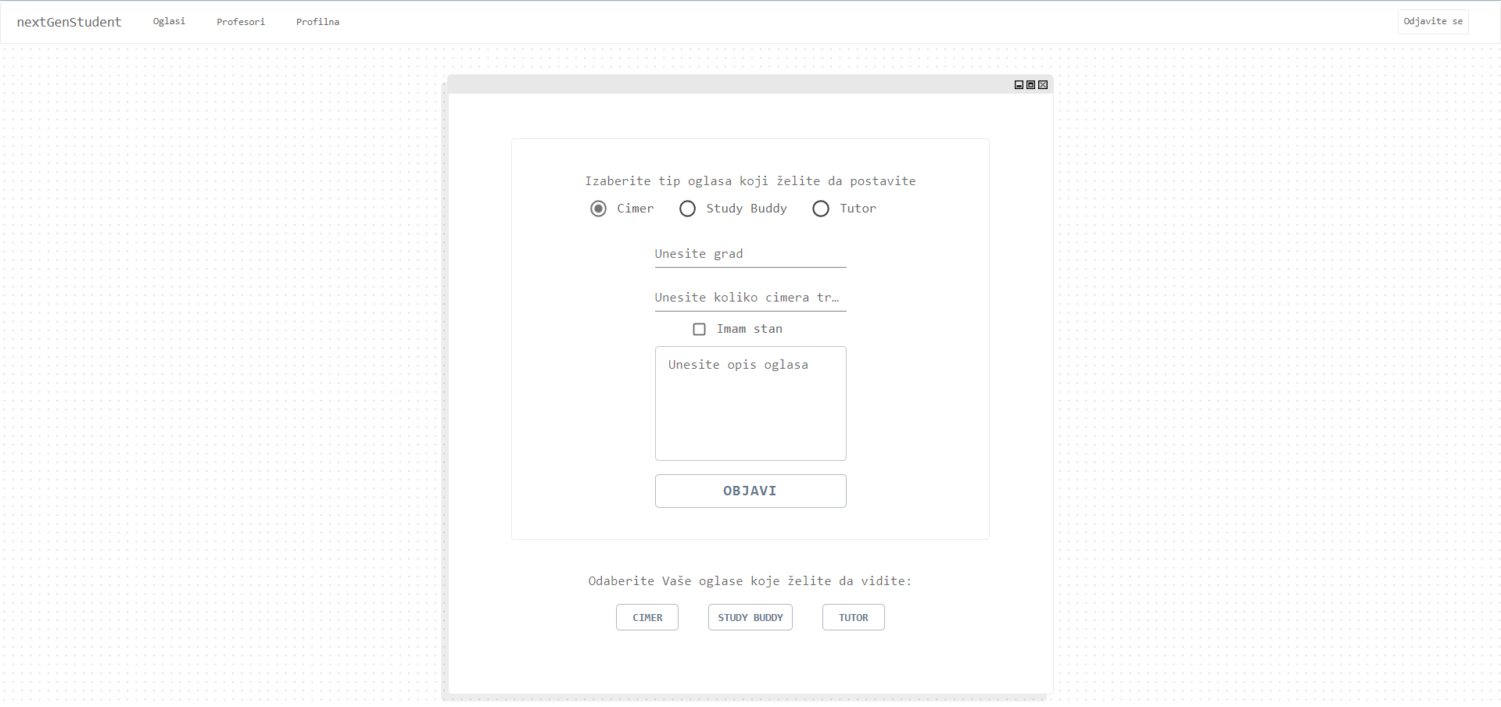

## 6.2 Početna strana – Profesor

Početna strana predavača predstavlja zapravo njegov profil.

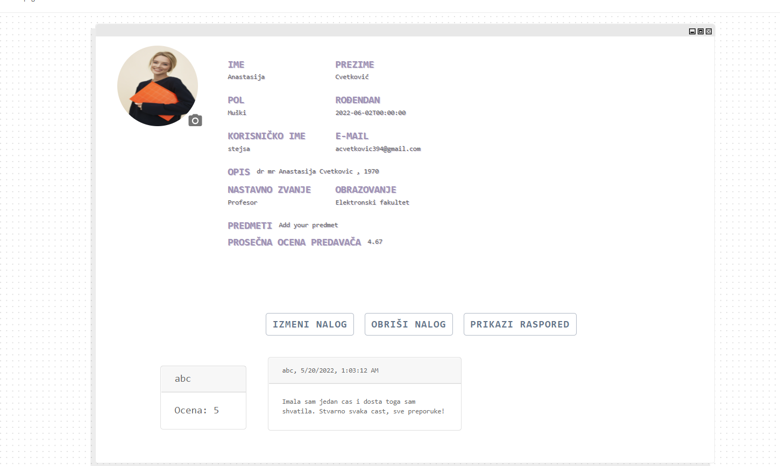

## 6.3 Početna strana – Administrator

Sa ove strane možemo da izaberemo neku od sledećih opcija:

1. *Lista svih korisnika*
2. *Banovani korisnici*
3. *Korisnici koji nisu banovani*
4. *Notifikacije o prijavama*

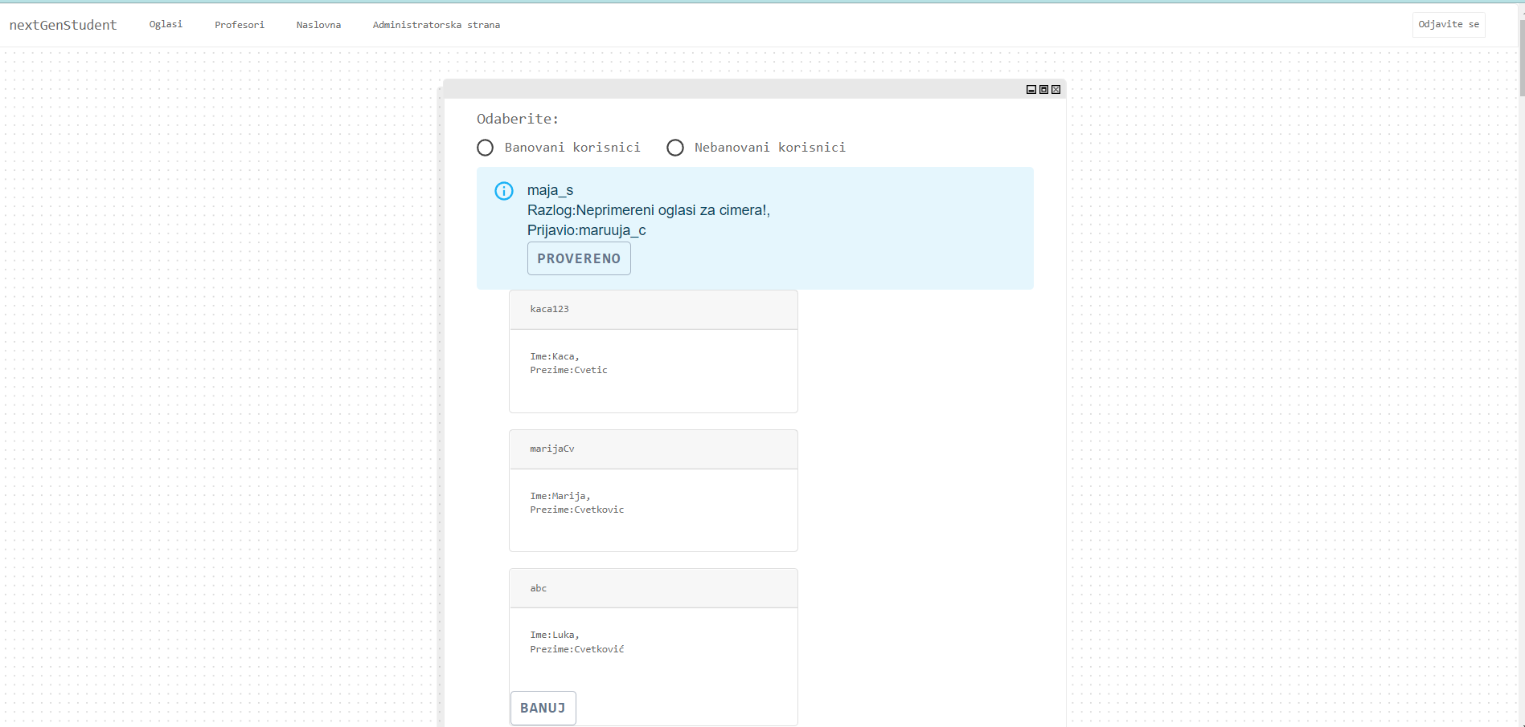

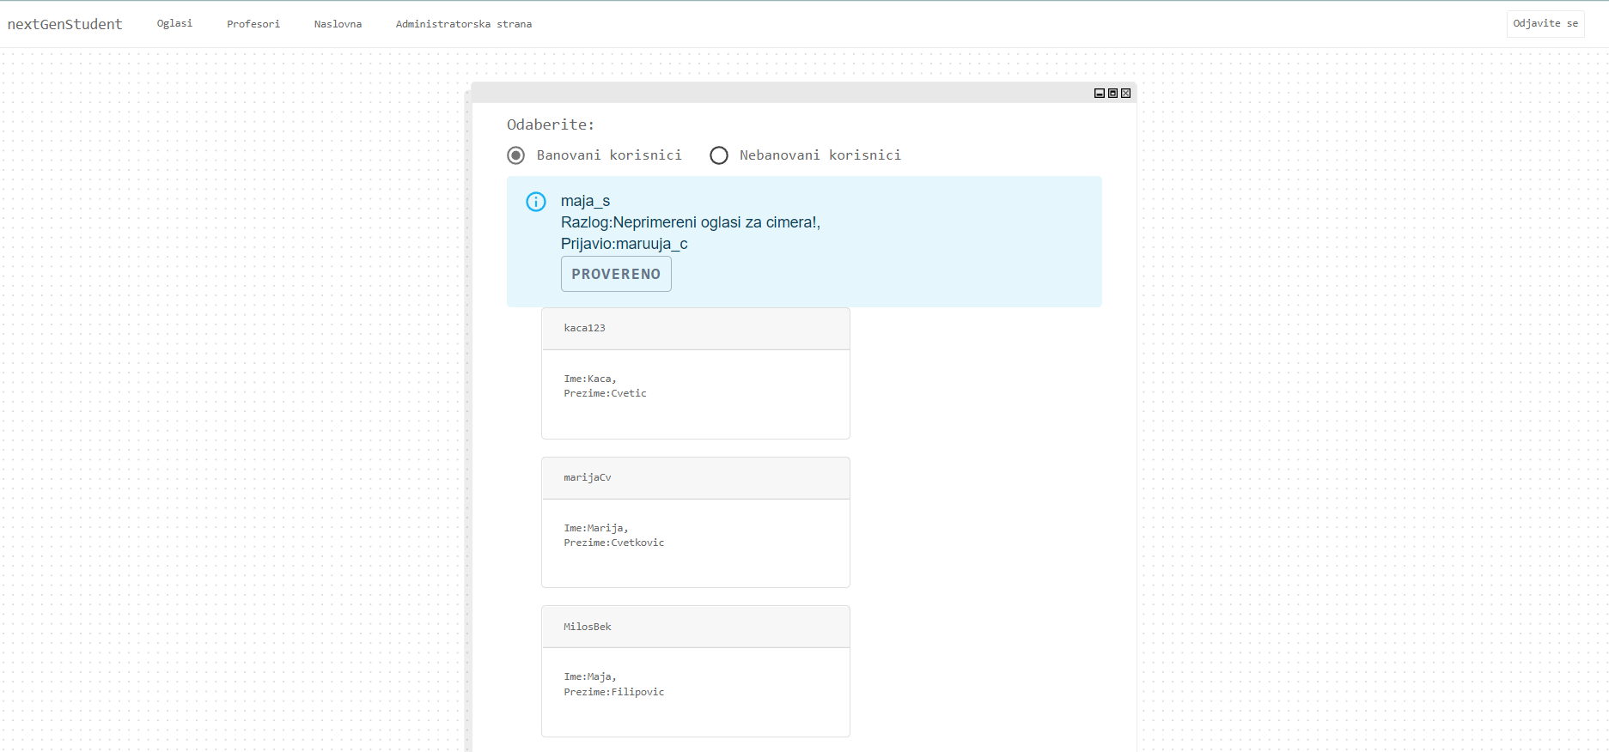

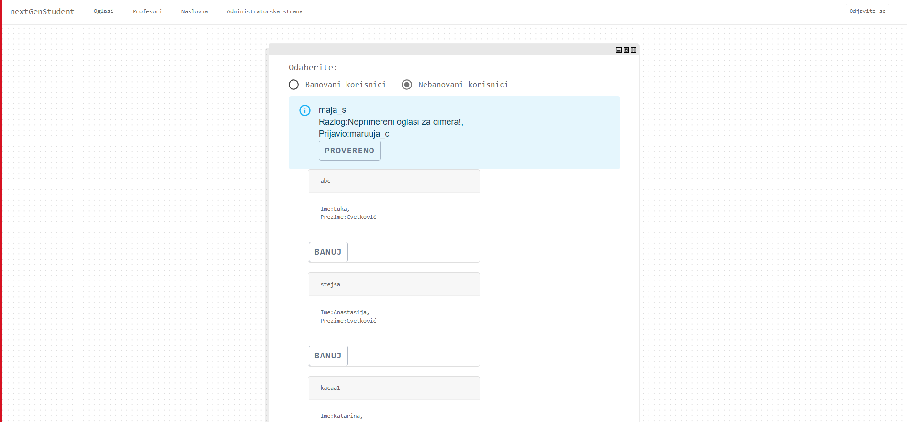

# Pretraga Profesora

1. Korisnik koji ima status Student ili nije prijavljen na sistem ima opciju pretrage i filtriranja profesora.
2. Klikom na na opciju *Professor page* pruža se mogućnost izbacivanja liste profesora.
3. Filtriranje se može vršiti prema predmetu koji profesor predaje.
4. Student može detaljnije pogledati profil predavača klikom na njegovu profil.
5. Student se može upisati u raspored profesora

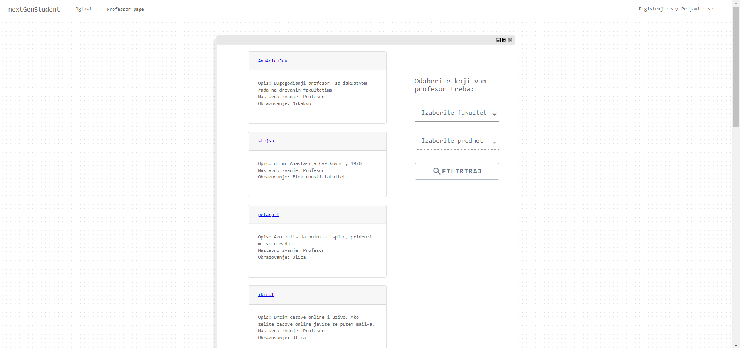

# 

Slika 18 – Konverzacije

# Ocenjivanje Profesora

1. Student ulazi na profil profesora.
2. Pruža mu se opcija da doda komentar i oceni rad profesora.
3. Taj komenatar vide svi koji pristupe profesorovom profilu.

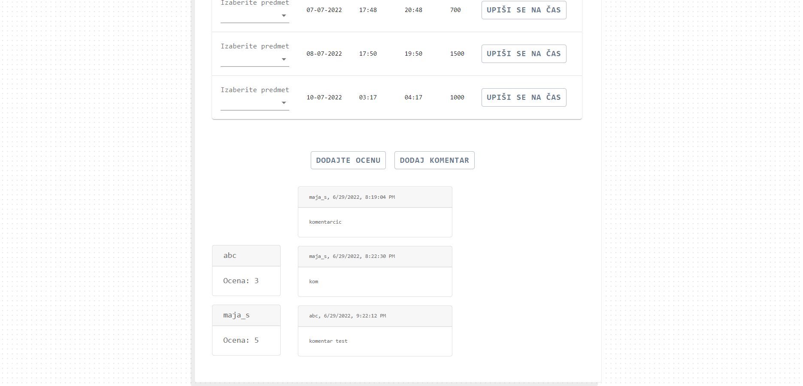

# 9. Pregled profila

## 9.1 Profil Studenta

1. Korisnik treba u navbaru da odabere opciju *Oglasi* i izabere koji tip oglasa zeli da pogleda*.*

2. Otvara se stranica sa odredjenim oglasima

3. Moguce je kliknuti na username korisnika koji je postavio oglas.

4. Prikazuje se profil Studenta koji je postavio oglas

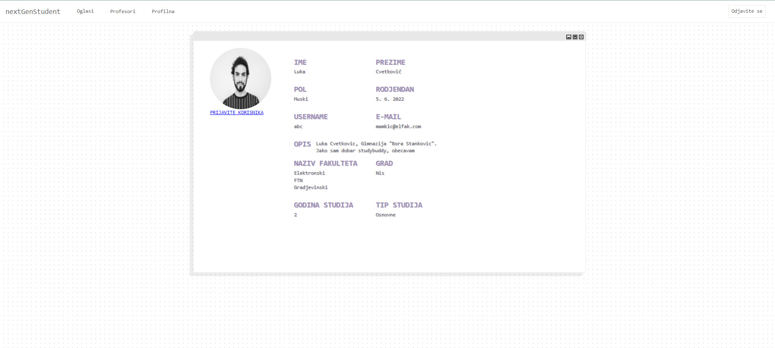

## 9.2 Profil Predavača

1. Korisnik u navbaru bira opciju *Professori*

2. Otvara mu se lista profesora koji imaju account na nasem portalu

3. Klikom na username profesora prikazuje se njegov profil

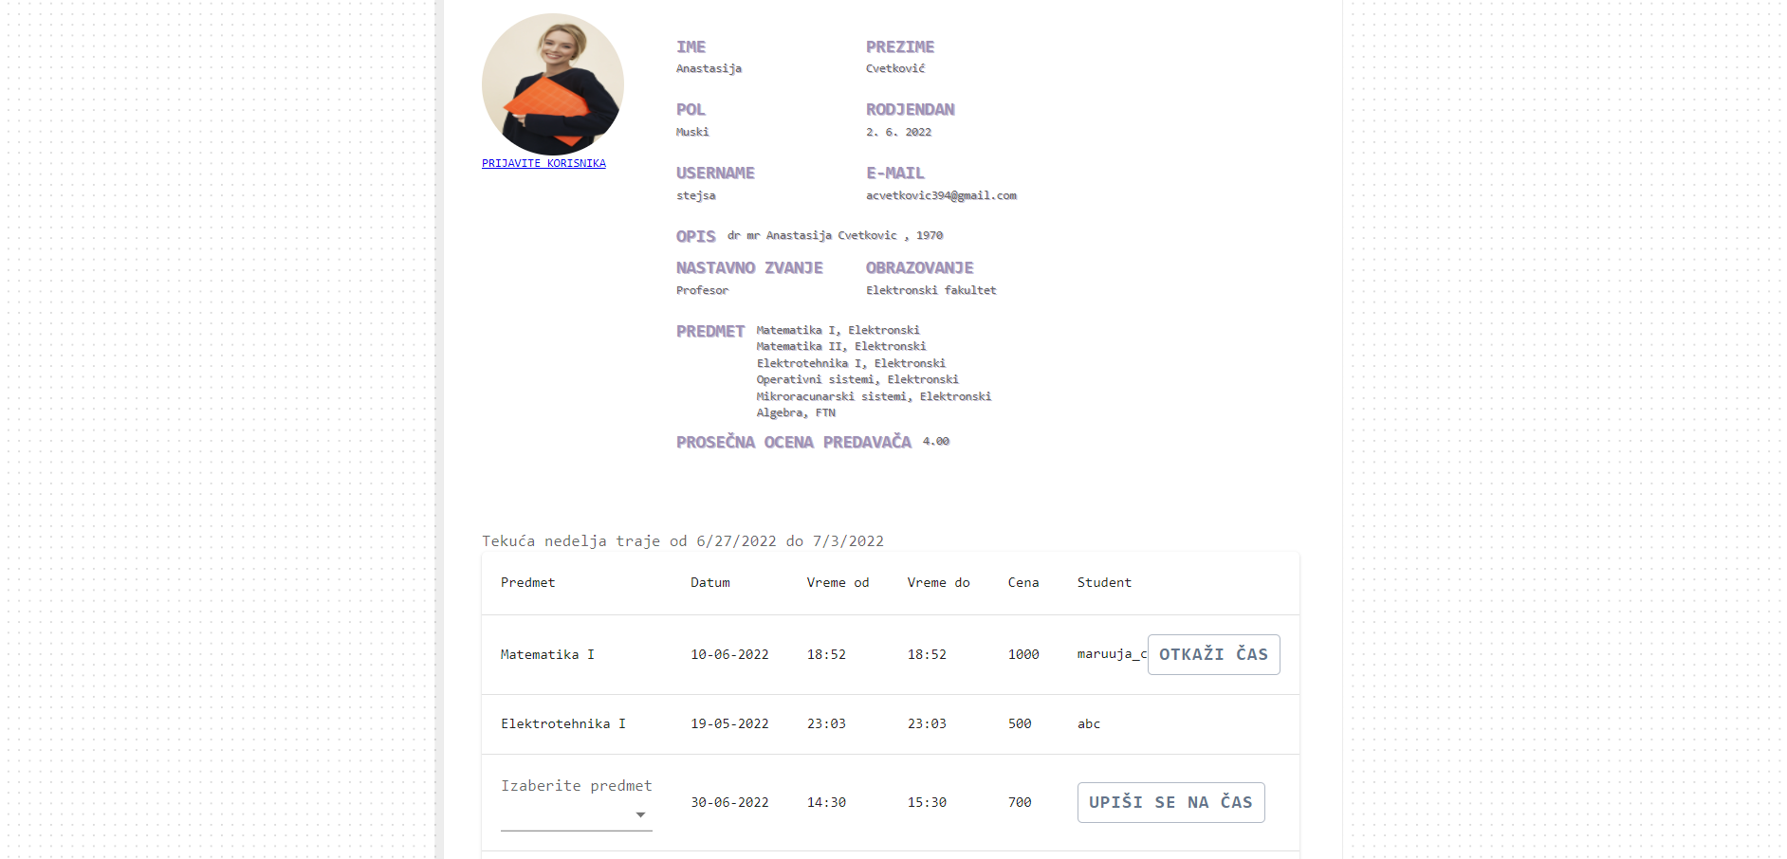

**10. Dodaj čas**

1. Profesor ulazi na svoj raspored i ima opciju da doda časove.
2. Profesor unosi termine u kojima može da drži casove kao i cenu casa.
3. Nakon uspesnog kreiranja časa student može da se prijavi i izabere predmet

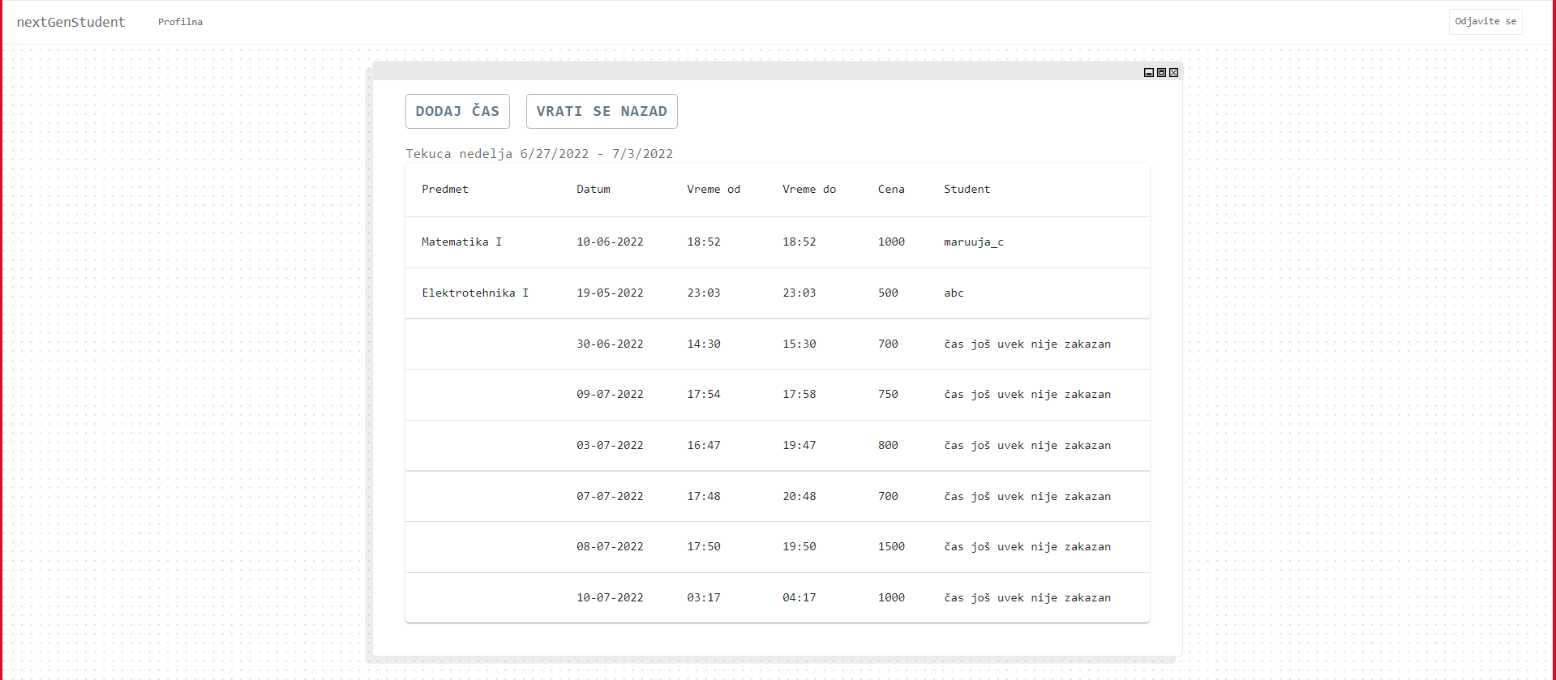

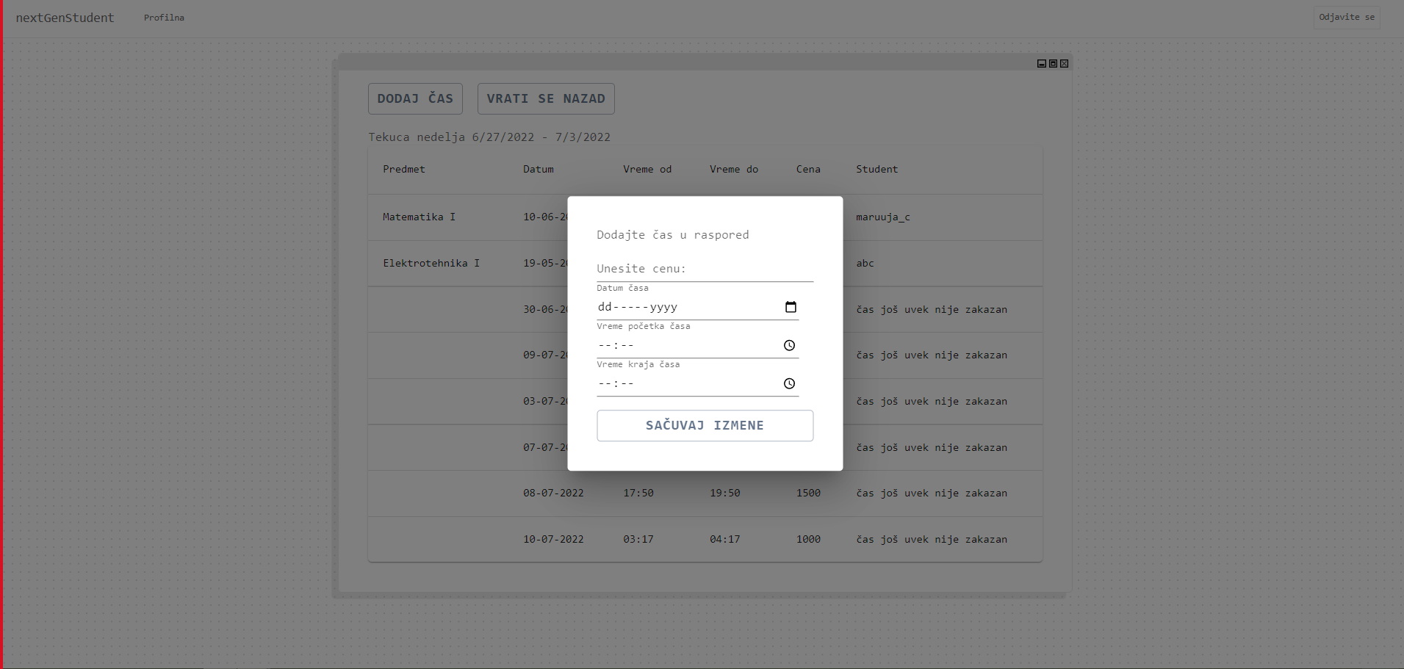

## 11. Zakaži čas

1. Student se nalazi na profilu profesora sa kojim želi da zakaže čas.
2. Klikom na profil Profesora pjavljuje se raspored koji je profesor postavio .

3. Korisnik bira slobodan termin iz rasporeda koji je profesor postavio pritiskom na dugme *Zakaži* .

4. Korisnik bira predmet iz kojeg želi da ima čas i nakon toga ga zakazuje.

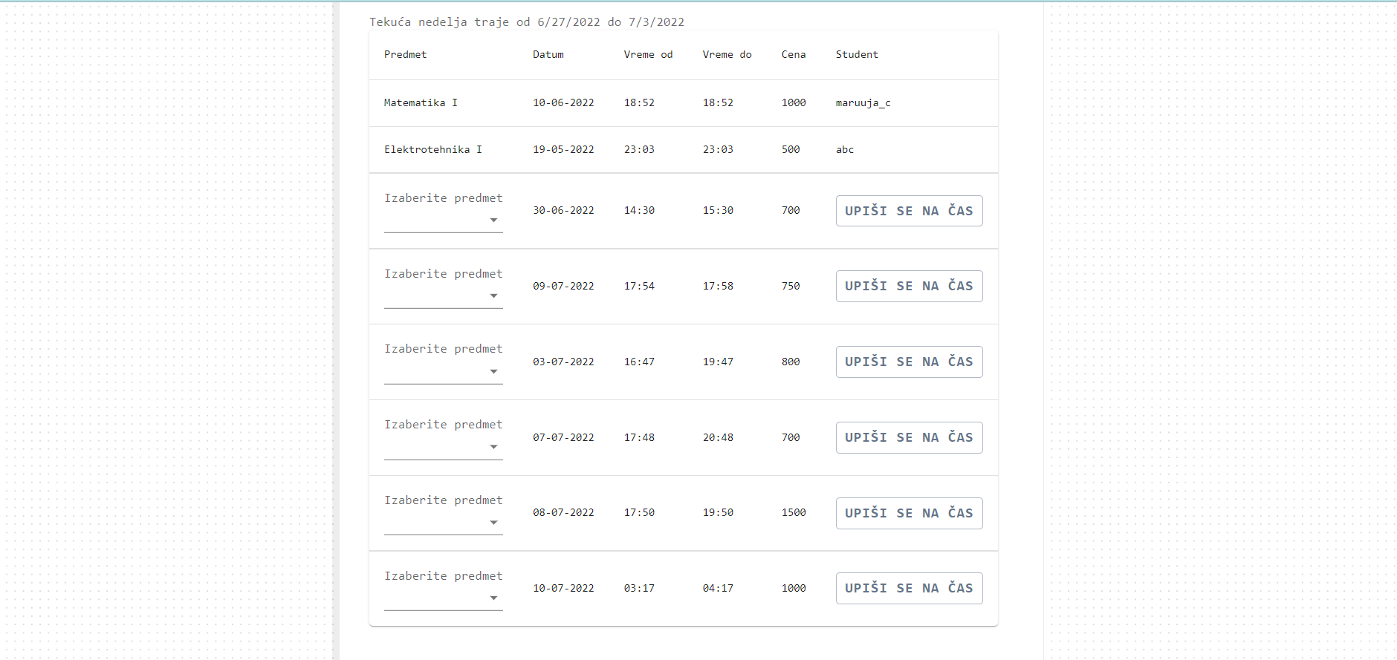

# 12. Brisanje naloga

1. Student ili Profesor klikće na dugme Obriši profil na profilnoj stranici nakon čega se otvara forma gde je potrebno uneti lozinku.

